XÜSUSİ METÇİK МЭС tipli
СПЕЦИАЛЬНЫЙ МЕТЧИК типа МЭС

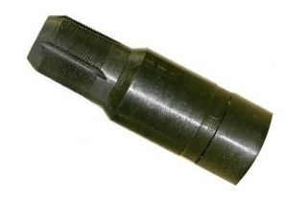 |  | 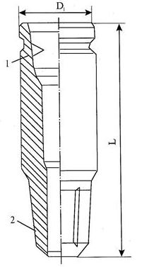
Sara sayı | Tip ölçüsü | Tutulan  boruların şərti diametri ,mm  (ГОСТ 633-80), | Tutulan qoruyucu boru kəmərinin diametri, mm | Yükqaldırma qabiliyyəti , t | Birləşdirici yiv (qıfıllı) | Xarici diametri, mm | Uzunluğu, mm | Kütləsi, kq
поз | Типоразмер | Условный диаметр ловимых труб , мм  (ГОСТ 633-80) | Условный диаметр колонны обсадных  труб, в который производится ловля, мм | Грузоподъемность, т | Присоединительная резьба (замковая) | Наружный диаметр, мм | Длина, мм | Масса, кг
9G | МЭС-60 | 60  B60 | 114-178 | 56 | 3-76 | 90 | 260 | 7,6..7,2
9D | МЭС-73 | 73  B73 | 114-178 | 76 | 3-76 | 90 | 260 | 7,3..8
9V  9B | МЭС-89 | 89  B89 | 140-273 | 109 | 3-88 | 108 | 260 | 10,2..11,3
9 | МЭС-102 | 102  B102 | 168-273 | 126 | 3-117 | 134 | 280 | 14..15

